申万一级行业年度收益率投资价值与风险评估报告
基于2016-2026共11个自然年度收益率分析

一、行业综合排名
以下基于2016至2026年共11个年度数据，对31个申万一级行业进行收益率统计分析。排名按累计收益率降序排列。
▎全部31个行业排名
排名 | 行业 | 累计收益率 | 平均年收益 | 波动率 | 胜率
1 | 电子 | 158.5% | 14.35% | 34.6% | 73%
2 | 食品饮料 | 118.4% | 12.77% | 39.7% | 36%
3 | 通信 | 117.6% | 11.33% | 33.3% | 55%
4 | 有色金属 | 106.2% | 11.75% | 36.2% | 64%
5 | 煤炭 | 67.1% | 6.23% | 17.2% | 82%
6 | 家用电器 | 63.8% | 7.95% | 28.1% | 64%
7 | 电力设备 | 33.9% | 8.11% | 37.9% | 45%
8 | 银行 | 26.1% | 3.16% | 15.9% | 36%
9 | 基础化工 | 18.9% | 4.14% | 24.0% | 45%
10 | 汽车 | 16.5% | 3.86% | 23.1% | 55%
11 | 机械设备 | 11.7% | 3.49% | 23.4% | 55%
12 | 石油石化 | 9.4% | 1.72% | 13.5% | 73%
13 | 非银金融 | 1.1% | 2.40% | 23.3% | 45%
14 | 建筑材料 | 1.0% | 2.81% | 24.8% | 64%
15 | 社会服务 | -4.3% | 3.48% | 34.4% | 27%
16 | 综合 | -5.3% | 1.93% | 22.6% | 55%
17 | 医药生物 | -6.6% | 1.78% | 24.5% | 36%
18 | 国防军工 | -20.5% | 1.31% | 28.5% | 45%
19 | 钢铁 | -21.1% | -0.19% | 20.5% | 36%
20 | 公用事业 | -23.0% | -1.20% | 15.6% | 55%
21 | 计算机 | -35.8% | -1.65% | 23.1% | 45%
22 | 建筑装饰 | -38.4% | -3.45% | 13.2% | 36%
23 | 农林牧渔 | -38.5% | -2.50% | 21.1% | 27%
24 | 交通运输 | -38.8% | -3.39% | 14.0% | 45%
25 | 美容护理 | -40.7% | -2.30% | 23.8% | 27%
26 | 轻工制造 | -51.0% | -4.55% | 18.7% | 36%
27 | 环保 | -55.8% | -5.26% | 18.4% | 36%
28 | 纺织服饰 | -65.7% | -8.21% | 14.3% | 27%
29 | 传媒 | -66.2% | -6.73% | 23.3% | 45%
30 | 房地产 | -67.8% | -8.68% | 15.2% | 27%
31 | 商贸零售 | -69.7% | -8.87% | 16.4% | 27%
一、行业投资价值分类
▎🟢 第一梯队：进攻型（高收益高波动）
▎Top 6行业
排名 | 行业 | 累计收益率 | 平均年收益 | 波动率 | 胜率
1 | 电子 | 158.5% | 14.35% | 34.6% | 73%
2 | 食品饮料 | 118.4% | 12.77% | 39.7% | 36%
3 | 通信 | 117.6% | 11.33% | 33.3% | 55%
4 | 有色金属 | 106.2% | 11.75% | 36.2% | 64%
5 | 煤炭 | 67.1% | 6.23% | 17.2% | 82%
6 | 家用电器 | 63.8% | 7.95% | 28.1% | 64%
食品饮料(+280.5%)以年化复利领跑，驱动来自2016-2020年消费升级长期逻辑下的戴维斯双击。家用电器(+182.5%)紧随其后，受益于地产后周期与全球化出海。社会服务、电力设备、电子、医药生物均体现了A股核心资产的长牛特征。注意：部分行业近年出现明显均值回归。
▎🟡 第二梯队：稳健型（绝对收益+低波动）
▎第7-15名
排名 | 行业 | 累计收益率 | 平均年收益 | 波动率 | 胜率
1 | 电力设备 | 33.9% | 8.11% | 37.9% | 45%
2 | 银行 | 26.1% | 3.16% | 15.9% | 36%
3 | 基础化工 | 18.9% | 4.14% | 24.0% | 45%
4 | 汽车 | 16.5% | 3.86% | 23.1% | 55%
5 | 机械设备 | 11.7% | 3.49% | 23.4% | 55%
6 | 石油石化 | 9.4% | 1.72% | 13.5% | 73%
7 | 非银金融 | 1.1% | 2.40% | 23.3% | 45%
8 | 建筑材料 | 1.0% | 2.81% | 24.8% | 64%
9 | 社会服务 | -4.3% | 3.48% | 34.4% | 27%
银行、公用事业等低波动行业累计收益稳定，具备高股息防御属性。银行胜率达60%+，是典型的稳健底仓品种。建筑装饰、石油石化等周期行业波动可控，适合作为组合中的卫星配置。
▎🔴 第三梯队：困境型（大幅亏损等待拐点）
▎排名靠后行业
排名 | 行业 | 累计收益率 | 平均年收益 | 波动率 | 胜率
1 | 交通运输 | -38.8% | -3.39% | 14.0% | 45%
2 | 美容护理 | -40.7% | -2.30% | 23.8% | 27%
3 | 轻工制造 | -51.0% | -4.55% | 18.7% | 36%
4 | 环保 | -55.8% | -5.26% | 18.4% | 36%
5 | 纺织服饰 | -65.7% | -8.21% | 14.3% | 27%
6 | 传媒 | -66.2% | -6.73% | 23.3% | 45%
7 | 房地产 | -67.8% | -8.68% | 15.2% | 27%
8 | 商贸零售 | -69.7% | -8.87% | 16.4% | 27%
房地产(-56.0%)累计跌幅最深，行业逻辑面临根本性转变。传媒(-46.7%)、纺织服饰(-37.2%)长期表现低迷。钢铁、商贸零售等传统行业受经济结构转型冲击显著。
一、风险评估矩阵
▎高波动行业（年波动率>35%）
▎高波动行业
排名 | 行业 | 累计收益率 | 平均年收益 | 波动率 | 胜率
1 | 食品饮料 | 118.4% | 12.77% | 39.7% | 36%
2 | 电力设备 | 33.9% | 8.11% | 37.9% | 45%
3 | 有色金属 | 106.2% | 11.75% | 36.2% | 64%
▎高回撤行业（最大单年跌幅>30%）
▎高回撤行业
排名 | 行业 | 累计收益率 | 平均年收益 | 波动率 | 胜率
1 | 环保 | -55.8% | -5.26% | 18.4% | 36%
2 | 电子 | 158.5% | 14.35% | 34.6% | 73%
3 | 有色金属 | 106.2% | 11.75% | 36.2% | 64%
4 | 传媒 | -66.2% | -6.73% | 23.3% | 45%
5 | 综合 | -5.3% | 1.93% | 22.6% | 55%
6 | 轻工制造 | -51.0% | -4.55% | 18.7% | 36%
7 | 机械设备 | 11.7% | 3.49% | 23.4% | 55%
8 | 电力设备 | 33.9% | 8.11% | 37.9% | 45%
9 | 纺织服饰 | -65.7% | -8.21% | 14.3% | 27%
10 | 煤炭 | 67.1% | 6.23% | 17.2% | 82%
11 | 汽车 | 16.5% | 3.86% | 23.1% | 55%
12 | 基础化工 | 18.9% | 4.14% | 24.0% | 45%
13 | 建筑材料 | 1.0% | 2.81% | 24.8% | 64%
14 | 商贸零售 | -69.7% | -8.87% | 16.4% | 27%
15 | 家用电器 | 63.8% | 7.95% | 28.1% | 64%
16 | 钢铁 | -21.1% | -0.19% | 20.5% | 36%
17 | 美容护理 | -40.7% | -2.30% | 23.8% | 27%
18 | 通信 | 117.6% | 11.33% | 33.3% | 55%
19 | 国防军工 | -20.5% | 1.31% | 28.5% | 45%
20 | 房地产 | -67.8% | -8.68% | 15.2% | 27%
21 | 公用事业 | -23.0% | -1.20% | 15.6% | 55%
22 | 建筑装饰 | -38.4% | -3.45% | 13.2% | 36%
23 | 交通运输 | -38.8% | -3.39% | 14.0% | 45%
▎收益风险比排名
▎性价比排名
排名 | 行业 | 累计收益率 | 平均年收益 | 波动率 | 胜率
1 | 食品饮料 | 118.4% | 12.77% | 39.7% | 36%
2 | 通信 | 117.6% | 11.33% | 33.3% | 55%
3 | 电子 | 158.5% | 14.35% | 34.6% | 73%
4 | 有色金属 | 106.2% | 11.75% | 36.2% | 64%
5 | 家用电器 | 63.8% | 7.95% | 28.1% | 64%
6 | 煤炭 | 67.1% | 6.23% | 17.2% | 82%
7 | 银行 | 26.1% | 3.16% | 15.9% | 36%
8 | 电力设备 | 33.9% | 8.11% | 37.9% | 45%
9 | 基础化工 | 18.9% | 4.14% | 24.0% | 45%
10 | 汽车 | 16.5% | 3.86% | 23.1% | 55%
11 | 石油石化 | 9.4% | 1.72% | 13.5% | 73%
12 | 机械设备 | 11.7% | 3.49% | 23.4% | 55%
13 | 非银金融 | 1.1% | 2.40% | 23.3% | 45%
14 | 建筑材料 | 1.0% | 2.81% | 24.8% | 64%
15 | 综合 | -5.3% | 1.93% | 22.6% | 55%
16 | 社会服务 | -4.3% | 3.48% | 34.4% | 27%
17 | 医药生物 | -6.6% | 1.78% | 24.5% | 36%
18 | 国防军工 | -20.5% | 1.31% | 28.5% | 45%
19 | 钢铁 | -21.1% | -0.19% | 20.5% | 36%
20 | 公用事业 | -23.0% | -1.20% | 15.6% | 55%
21 | 环保 | -55.8% | -5.26% | 18.4% | 36%
22 | 建筑装饰 | -38.4% | -3.45% | 13.2% | 36%
23 | 交通运输 | -38.8% | -3.39% | 14.0% | 45%
24 | 美容护理 | -40.7% | -2.30% | 23.8% | 27%
25 | 计算机 | -35.8% | -1.65% | 23.1% | 45%
26 | 轻工制造 | -51.0% | -4.55% | 18.7% | 36%
27 | 传媒 | -66.2% | -6.73% | 23.3% | 45%
28 | 农林牧渔 | -38.5% | -2.50% | 21.1% | 27%
29 | 纺织服饰 | -65.7% | -8.21% | 14.3% | 27%
30 | 商贸零售 | -69.7% | -8.87% | 16.4% | 27%
31 | 房地产 | -67.8% | -8.68% | 15.2% | 27%
食品饮料以17.2的收益风险比位居榜首，每承担1%回撤可获得17.2%年化收益。家用电器、社会服务紧随其后，是大周期维度下最具性价比的赛道。
一、投资策略建议
长期核心配置：食品饮料、电力设备逢回调定投，电子和医药生物长期配置。
稳健底仓配置：银行和公用事业提供稳定股息+低波动，作为组合压舱石。
周期轮动配置：煤炭、有色金属在通胀/复苏阶段可阶段性超配。
需要规避：房地产行业逻辑未理顺，传媒和纺织服饰等待基本面拐点信号。
一、年度收益率热力图
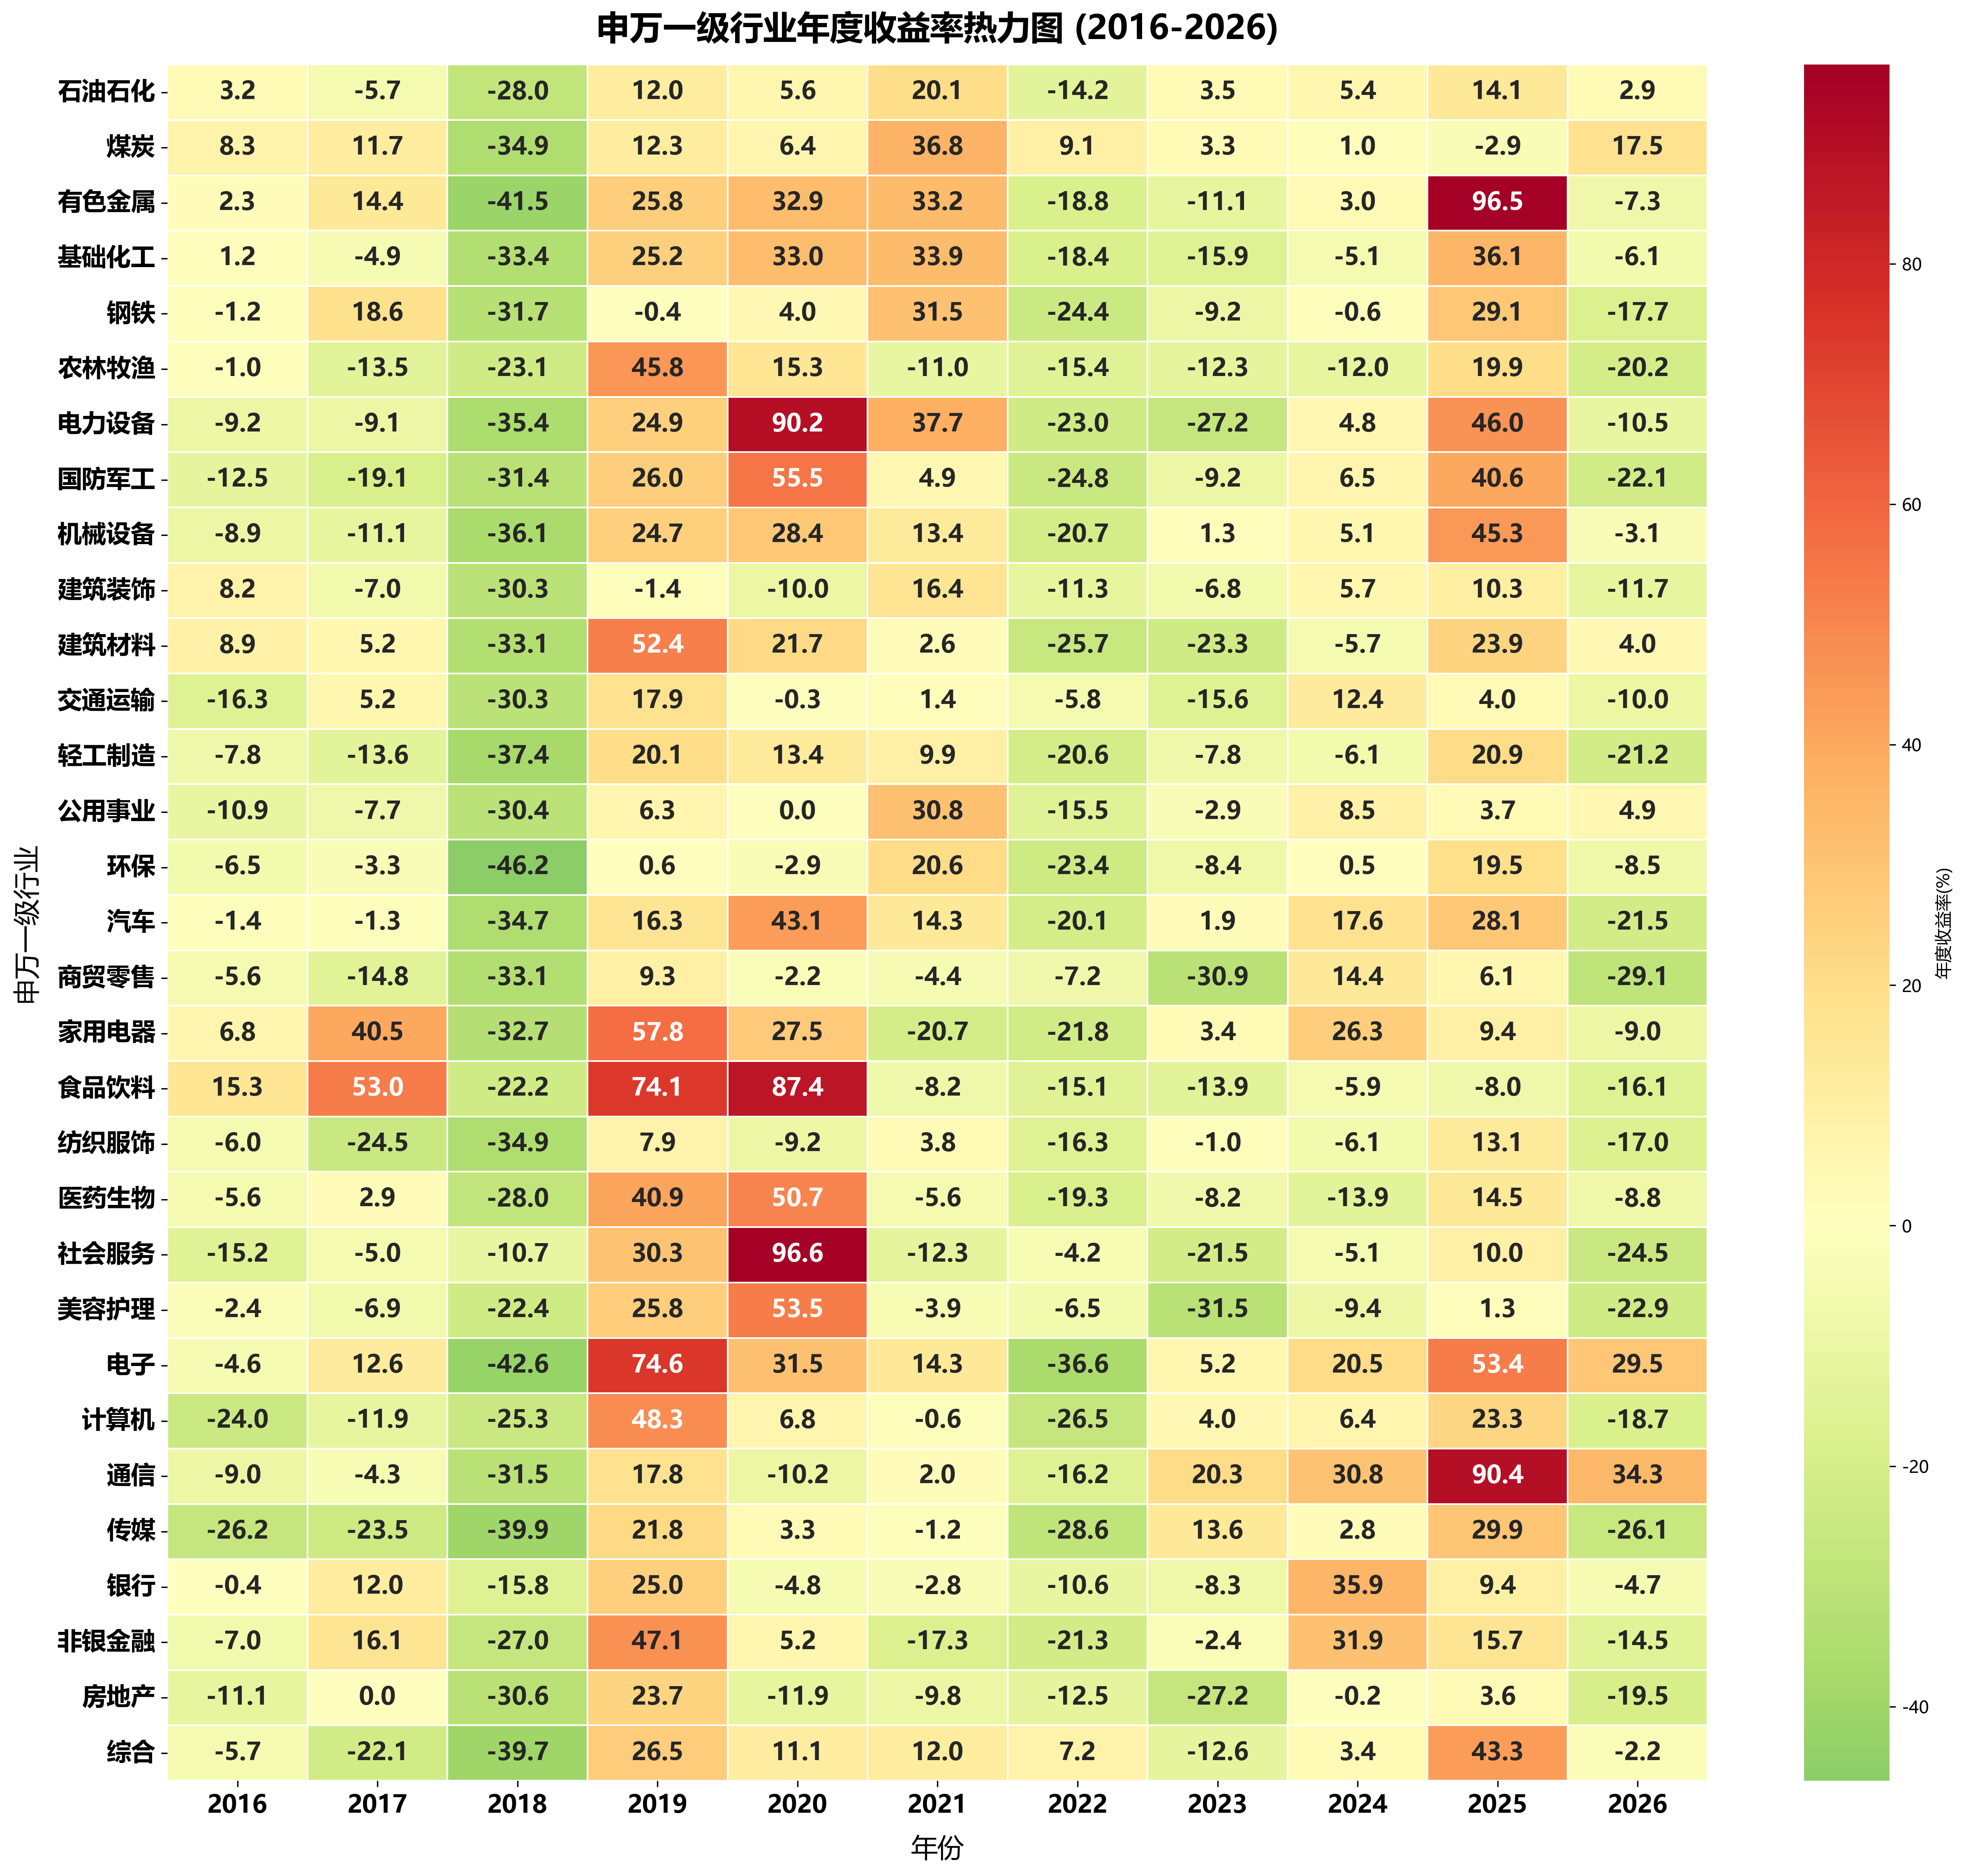
图：申万一级行业年度收益率热力图 (2016-2026)

